要求代码和实验报告规范，在算法思想中：对实验涉及的数据结构进行有效设计和分析；对算法进行分析并给出时间、空间复杂度的结论；清晰表达实验思路、出现的问题及解决方法。

一、调试成功程序及说明
由于出去竞赛，未去上机
二、未调试成功程序及说明
由于出去竞赛，未去上机
三、未完成程序及说明
1、
题目：两个有序单向链表A,B（升序有序，均无重复元素）。请设计高效计算法求取两个链表的并集元素，A=merge(A,B)要求处理后链表A降序有序，并且没有重复元素，链表B为空。要求空间复杂度为O(c)
算法思想：运用三个计数器，一个遍历A链表，一个记录其前驱，另一个遍历B链表。首先将B链表中的元素插入A链表中。之后再进行逆序操作，将各节点的next指向反过来。
运行结果：

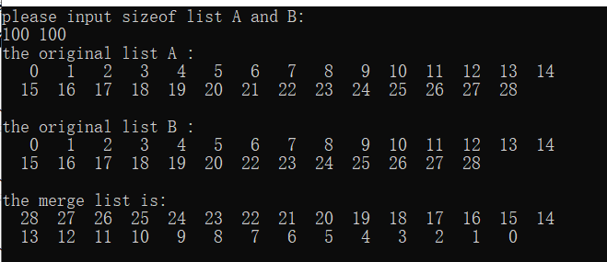
结果分析：
时间复杂度：O(m)
空间复杂度: O(1)
附源程序：
- void getmerge(LI *A,LI *B)
- {
- LI *pa1,*pa; //pa指向当前遍历A节点，pa1指向pa的前驱
- LI *pb; //pb指向当前遍历B节点
- pa = A->next;
- pa1 = A;
- pb = B->next;
- // 进行升序插入
- while(pa&&pb)
- {
- if(pa->data==pb->data)
- {
- pb = pb->next;
- }
- else if(pa->data>pb->data)
- {
- pa1->next = pb;
- pb->next = pa;
- pb = pb->next;
- pa1 = pb;
- }
- else
- {
- pa1 = pa;
- pa = pa->next;
- }
- }
- if(pb)
- {
- pa->next = pb;
- }
- B->next = NULL;

- //进行逆序
- pa1 = A->next;
- pa = pa1->next;
- pa1->next = NULL; //第一个元素指向空
- while(pa) //转换指向方向
- {
- LI *t;
- t = pa->next;
- pa->next = pa1;
- pa1 = pa;
- pa = t;
- }
- A->next = pa1; //最后一个元素被A指向

- }

2、
题目：三个有序单向链表A,B,C（升序有序，均无重复元素）。请设计高效计算法求取三个链表的交集元素，A=common(A,B,C) 要求处理后链表A依然升序有序，并且没有重复元素，链表B和C保持不变。
算法思想：建立三个指针，分别同时遍历A，B，C三个链表，并建立一个指针记录遍历A链表指针的前驱。然后进行三个指针的值大小比较，根据情况移动相关指针。并当发现A中有非交集元素时，将其删除。最后将前驱（其处于最后一个交集元素）指向NULL
运行结果：
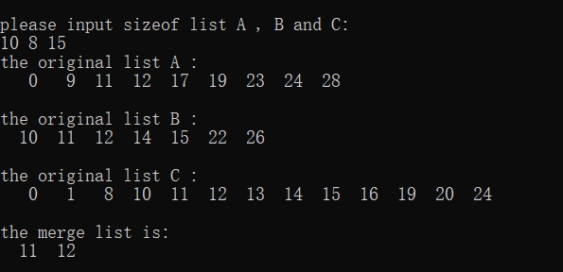
结果分析：
时间复杂度：O(max(m,n,p))
空间复杂度：O(1)
附源程序：
- void getcommon(LI *A,LI *B,LI *C)
- {
- LI *pa,*pb,*pc; //分别表示A，B，C当前遍历的节点
- LI *pa0; //pa0表示pa的前驱
- pa0 = A;
- pa = A->next;
- pb = B->next;
- pc = C->next;
- while(pa&&pb&&pc)
- {
- if(pa->data==pb->data&&pa->data==pc->data)
- {
- pa0 = pa;
- pa = pa->next;
- pb = pb->next;
- pc = pc->next;
- }
- else
- {
- if(pa->data<=pb->data&&pa->data<=pc->data)
- {
- pa0->next = pa->next;
- pa = pa->next;
- }
- else if(pb->data<=pc->data&&pb->data<=pa->data)
- {
- pb = pb->next;
- }
- else if(pc->data<=pb->data&&pc->data<=pa->data)
- {
- pc = pc->next;
- }
- }
- }
- pa0->next = NULL;
- }
3、
题目：拟实现约瑟夫问题。当有N个人围成圈，报数每报到M时，将一个人移出圈外，然后从当前位置继续从1开始报数，报到M时再将一人移出圈外，依次类推，直至圈中仅剩一人。那么移除的顺序将会是怎样？
算法思想：建立一个指针和一个计数器，指针不断遍历链表元素，每次遍历计数器加1，当计数器的值为m的倍数时，将指针所指元素删除，如此循环，直至只剩最后一个元素，即该节点的next是本身。最后输出仅剩的元素。
运行结果：
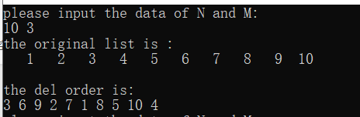
结果分析：
时间复杂度：O(m*n)
空间复杂度：O(1)
附源程序：
- void joesph(LI *A,int m)//A指向循环链表的尾节点
- {
- int cnt=0; //计数器
- LI *pa0,*pa; //pa表示当前遍历的节点，pa0表示pa前驱
- pa0 = A;
- pa = A->next;
- while(pa!=pa->next)
- {
- cnt++;
- if(cnt%m == 0)
- {
- printf("%d ",pa->data); //输出删除元素
- LI *t;
- t = pa;
- pa = pa->next;
- pa0->next = pa;
- free(t); //删除元素
- }
- else
- {
- pa0 = pa;
- pa = pa->next;
- }
- }
- printf("%d\n",pa->data); //输出最后一个元素
- free(pa); //删除最后一个元素
- }

四、小结
这次上机实验主要学习运用了链表的一些基本操作：插入，删除，排序等。自己因为竞赛原因没有听到老师的上课内容，所以自己需要花更多的时间去琢磨练习链表的原理及其操作。

